6 класс 29 04
Английский язык
Тема 9.
Урок №67
Тема: Традиционная британская еда.
Цель: развитие навыков чтения и аудирования.
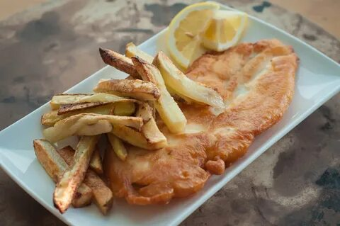
Посмотри на изображение. Как ты думаешь, что это? Знаешь ли традиционные блюда своей страны? А знаешь ли ты что едят в Британии? Сегодня мы об этом узнаем.
1. Работа с учебником.
-Открой учебник на стр 91 и посмотри на изображения. Как ты думаешь, что здесь изображено?
- Выпиши незнакомые слова из текста упр 1
- Прочитай и переведи текст.
2. Прочитай текст еще раз и подбери места A –D с утверждениями 1 -5 Пример: 1 – С. Выполни устно.
3. Смотри видео и повторяй действия за героями. Сделай динамическую паузу.
https://youtu.be/NDN jv0pzE3k

А теперь сделай зарядку для глаз.

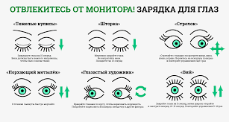

4. Проверка понимания прочитанного. Найди в тексте названия следующих блюд: десерты, мясные блюда, молочные продукты, овощи. Выполни устно.
5. Задание для работы дома. Напиши число, домашняя работа.
Friday, the 30th of April
Homework
Ex 3.,p 91
Найди в тексте и выпиши названия следующих блюд: десерты, мясные блюда, молочные продукты, овощи.
Фото работ присылать в личные сообщения или на электронную почту marika.kolesnikova@bk.ru

